|  |  |  |  |  |  |
| --- | --- | --- | --- | --- | --- |
| **Nombre del Proyecto** | Sistema de gestión de reserva de alquileres de pisos | **Código del Proyecto** | 2024-308 | **Fecha de Creación** | 12/11/2024 |

**GRÁFICA DE SEGUIMIENTO DE COSTES**

|  |
| --- |
| La siguiente gráfica, generada con MS Project, permite analizar los costos asociados a la finalización de las tareas planificadas. En el eje "x" se representan las semanas, mientras que el eje "y" muestra los costos en euros. Para cada semana, se presentan dos barras: la primera corresponde al costo presupuestado (azul oscuro) y la segunda refleja el costo real tras la ejecución de las tareas (azul claro).    No obstante, los valores mostrados en esta gráfica no son precisos. Las capturas posteriores ofrecen una representación más exacta de los costos previstos y reales, ya que el sistema de MS Project no parece generar las gráficas de manera completamente fiable, obteniendo datos que no siempre coinciden con la realidad. |

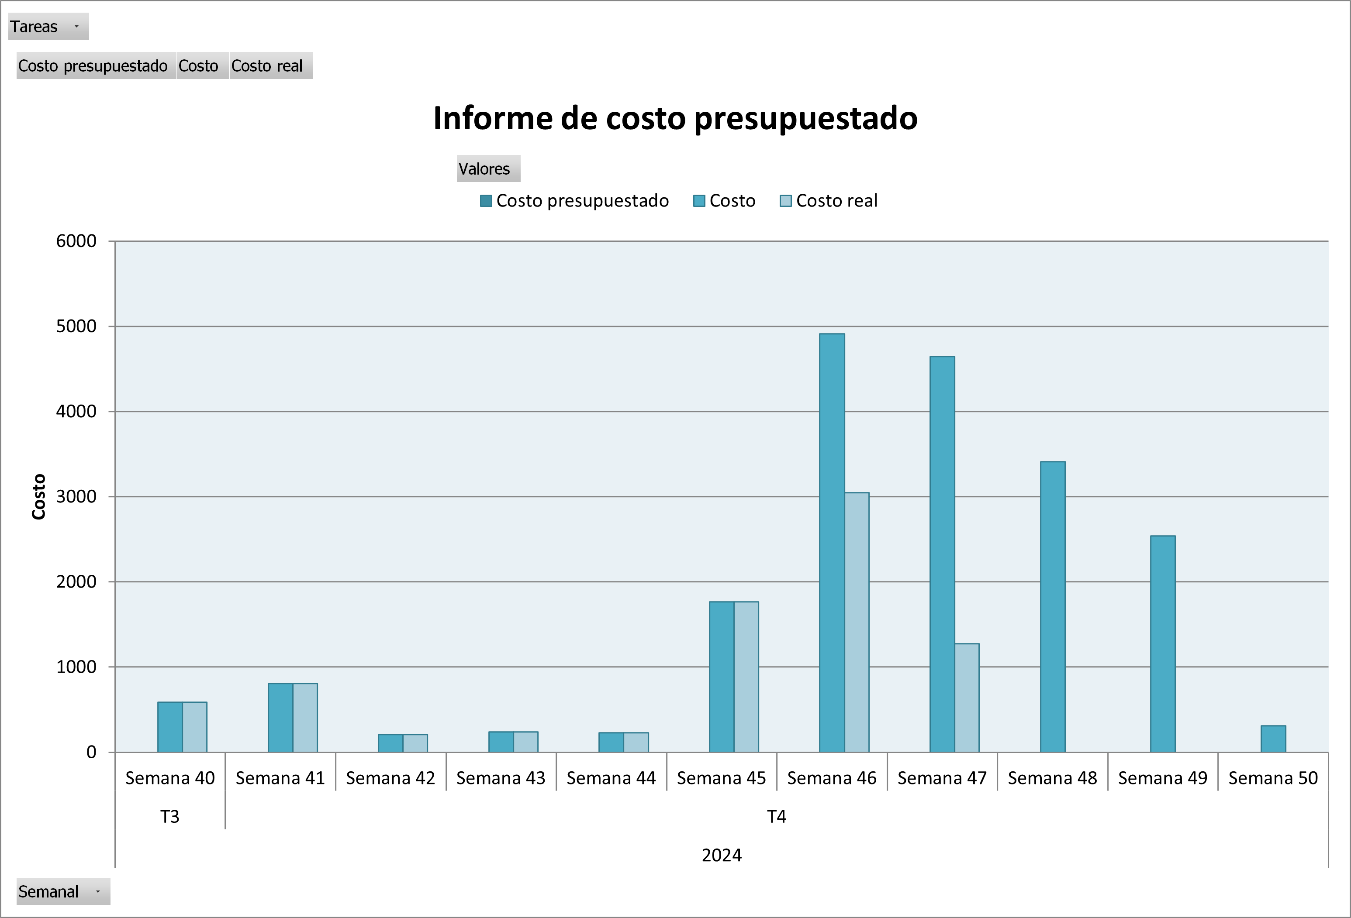

**ANÁLISIS VALOR GANADO**

|  |  |  |  |  |  |  |
| --- | --- | --- | --- | --- | --- | --- |
| **Valor Ganado (EV)** | **Valor Previsto (PV)** | **Coste Real (AC)** | **Variación de Costo (CV)** | **Variación de Cronograma (SV)** | **Índice de Desempeño de Costo (CPI)** | **Índice de Desempeño de Cronograma (SPI)** |
| 11.600,04 € | 8.847,49 € | 7.978,40 € | 3.621,64 € | 2.752,55 € | 1,45 | 1,31 |

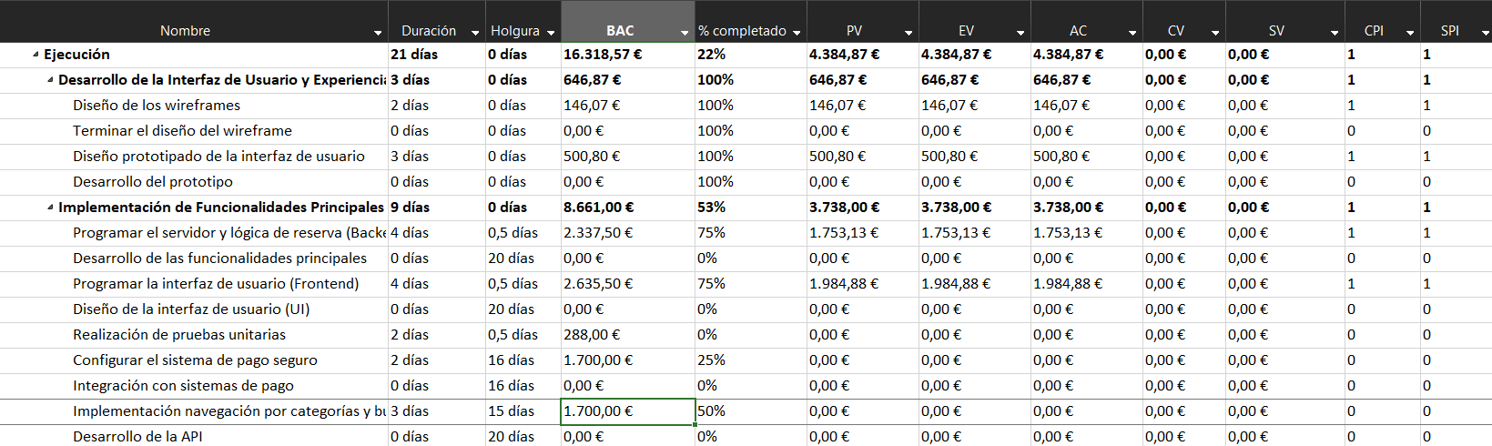

**POSICIONAMIENTO EN EL CRONOGRAMA**

|  |
| --- |
| En esta iteración nos encontramos adelantado en cronograma y bajo presupuesto, lo que significa que el proyecto está avanzando más rápido de lo esperado y utilizando menos dinero del planeado. Esto muestra un buen manejo del tiempo y los recursos, pero es importante asegurarse de que la calidad del trabajo no se haya visto afectada por el ritmo acelerado. Además, esta ventaja puede servir para adelantar tareas o mejorar algunas partes del proyecto.  En la próxima iteración, lo más importante es revisar bien lo que ya se hizo para asegurarse de que todo esté funcionando como debe. También se puede usar el tiempo y el dinero sobrantes para reforzar cosas importantes o agregar mejoras. Mientras tanto, es clave mantener un ritmo equilibrado y estar atentos a cualquier problema que pueda surgir más adelante. |

